人 工 智 能 实 验 报 告

实验名称： Pacman实验二- Multi-Agent Pacman

姓 名： xx
学 号： 2021xx
实验日期： 2023.12

《本科实验报告》填写说明

（1）采用A4（21cm×29.7cm）白色复印纸，单面黑字打印。上下左右各侧的页边距均为3cm；缺省文档网格：字号为小4号，中文为宋体，英文和阿拉伯数字为Times New Roman，每页30行，每行36字；页脚距边界为2.5cm，页码置于页脚、居中，采用小5号阿拉伯数字从1开始连续编排，封面不编页码。
（2）报告正文最多可设四级标题，字体均为黑体，第一级标题字号为4号，其余各级标题为小4号；标题序号第一级用“一、”、“二、”……，第二级用“（一）”、“（二）” ……，第三级用“1.”、“2.” ……，第四级用“（1）”、“（2）” ……，分别按序连续编排。
（3）正文插图、表格中的文字字号均为5号。

一、实验目的和要求
1.通过实验理解零和游戏的博弈过程，学会简单的评估函数的设计
2.掌握极小极大法和alpha-beta剪枝

二、实验原理
1.极小极大法:
在零和博弈中，玩家均会在可选的选项中选择将其N步后优势最大化或者令对手优势最小化的选择。 将双方决策过程视作一颗决策树，若决策树某一层均为己方决策依据状态（即接下来是己方进行动 作），则己方必定会选择使得己方收益最大化的路径，将该层称为MAX层。若决策树某一层均为对手决 策依据状态（即接下来是对手进行动作），则对手必定会选择使得己方收益最小化的路径，将该层成为 MIN层。由此，一个极小极大决策树将包含max节点（MAX层中的节点）、min节点（MIN层中的节 点）和终止节点（博弈终止状态节点或N步时的状态节点）。每个节点对应的预期收益成为该节点的 minimax值。 对于终止结点， minimax值等于直接对局面的估值。对于max结点，由于max节点所选择的动作将会 由己方给定，因此选择minimax值最大的子结点的值作为max结点的值。对于min结点，则选择 minimax值最小的子结点的值作为min结点的值。 极小极大算法过程可描述如下： 构建决策树； 1.将评估函数应用于叶子结点； 2.自底向上计算每个结点的minimax值； 3.从根结点选择minimax值最大的分支，作为行动策略。
构建决策树； 1.将评估函数应用于叶子结点； 2.自底向上计算每个结点的minimax值； 3.从根结点选择minimax值最大的分支，作为行动策略。 minimax计算流程如下： 1.如果节点是终止节点：应用估值函数求值； 2.如果节点是max节点：找到每个子节点的值，将其中最大的子节点值作为该节点的值； 3.如果节点时min节点：找到每个子节点的值，将其中最小的子节点值作为该节点的值。
2.Alpha-Beta剪枝:
一种用于优化博弈树搜索算法的技术。它通过剪掉不必要的搜索分支，减少了搜索空间，从而提高了搜索速度。
在博弈树搜索中，通常使用的是Minimax算法来评估每个可能的游戏状态，并选择能够使自己获得最大收益或对手获得最小收益的行动。然而，Minimax算法在搜索完整的博弈树时会非常耗时，因为它需要遍历所有的节点。
Alpha-Beta剪枝算法通过引入两个参数 alpha 和 beta 来进行剪枝。alpha 表示当前最好的（最大）值，beta 表示当前最好的（最小）值。算法在搜索过程中，不断更新 alpha 和 beta 的值，并根据这些值来判断是否可以剪掉某些分支，从而减少搜索的范围。
具体来说，Alpha-Beta剪枝算法按照深度优先的方式遍历博弈树。在最大化代理（Maximizer）的层级，它会尝试找到一个最大化值，即更新 alpha 的值，并与 beta 进行比较。如果 alpha 大于等于 beta，就意味着对手会选择更小的值，因此可以剪掉当前节点的所有子节点，减少搜索的范围。
在最小化代理（Minimizer）的层级，它会尝试找到一个最小化值，即更新 beta 的值，并与 alpha 进行比较。如果 beta 小于等于 alpha，就意味着对手会选择更大的值，因此可以剪掉当前节点的所有子节点。
通过不断更新 alpha 和 beta 的值，并根据它们的关系进行剪枝，Alpha-Beta剪枝算法能够有效地减少搜索空间。它利用了博弈树中某些分支的信息来判断是否需要继续搜索，从而大大提高了搜索效率。
文件分析：
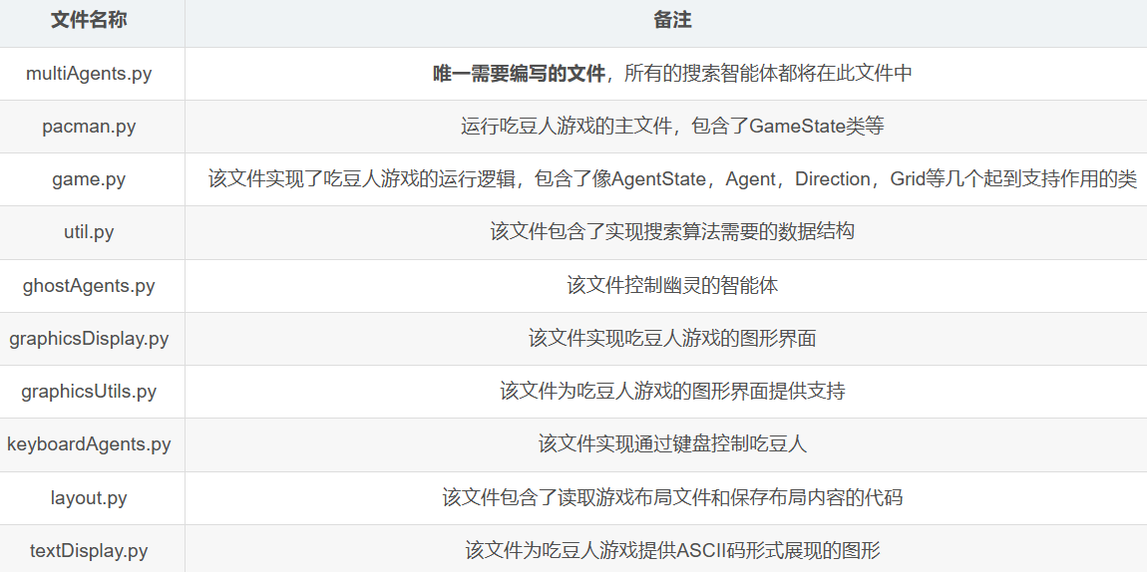f

三、实验环境
Pycharm，Python 3.11.4
PC

四、操作方法与实验步骤

【总体思路】
通过对各个搜索算法的分析，运用util.py中的结构，对算法进行实现。
在util.py文件中，包含栈，队列，优先级队列等结构。建立相应的结构体，向结构体中加入结点，循环判断是否是目标结点以及结构体是否为为空，如果结点没有被遍历过，则将该结点加入已经遍历过的集合之中，并且按照算法相应的顺序遍历其他结点。

【实验步骤】

1.Question 1：ReflexAgent
使用以下方法来改进其性能：
食物位置：使用GameState.getFood()方法获取当前游戏状态下的食物位置列表。您可以编写代码来计算代理与最近的食物之间的距离，并选择最近的食物作为目标。这样，代理将更有可能朝着食物移动。
幽灵位置：使用GameState.getGhostPositions()方法获取当前游戏状态下幽灵的位置列表。判断幽灵是否在代理附近，并采取相应的行动来避免与幽灵碰撞。例如，如果幽灵与代理的距离非常接近，代理可以选择逃离幽灵。
路径规划：使用搜索算法（如A*算法）或其他路径规划方法来找到代理到达目标位置的最佳路径。代理将能够更智能地避开障碍物或尽快到达目标位置。
评估函数：编写一个评估函数来估计当前游戏状态的价值。考虑食物数量、代理与食物之间的距离、代理与幽灵之间的距离等因素。通过优化评估函数，使代理更偏向选择更好的行动。
在改进ReflexAgent时，确保代理不会选择非法行动，并且不会超过规定的时间限制。
该类下几个函数如下：
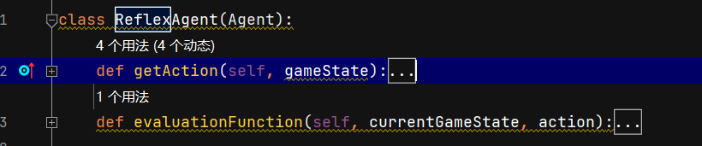

2. Question 2: Minimax
在multiAgents.py的MinimaxAgent中实现； minimax 代理必须可以处理任意数量的幽灵，所以对于每个最大层，最小最大树将有多个最小层（每个幽灵一个）；在环境中运行的实际幽灵可能会部分随机地行动；
由Minimax树的特性可知，遍历起点必定为吃豆人；
getgetLegalActions(agentIndex)：agentIndex=0表示吃豆人，>=1表示幽灵，因为幽灵不止一个，此函数记录了大家的合法动作；getNextState()表示对每一个合法的动作生成对应的状态；
所以需要在所有合法动作中找出最优解，即进行minimax搜索遍历，对每一步幽灵取得的最小值中，选取最大的一个；
所以还需设计能使吃豆人取得最大值的getMax函数和幽灵让吃豆人取得最小利益的getMin函数：
getMax：如果到达叶节点或者无合法行为则返回，否则遍历计算所有幽灵的min值，记录其中的最大值；
getMin：如果到达叶节点或者无合法行为则返回，否则在吃豆人提供的最大值和其他幽灵的最小值中记录最小值。
但吃豆人在游戏空间特别大的时候会冲向最近的幽灵，因为当吃豆人发现它将不可避免地死亡时，它会尝试尽快结束游戏。S

该类下几个函数如下：
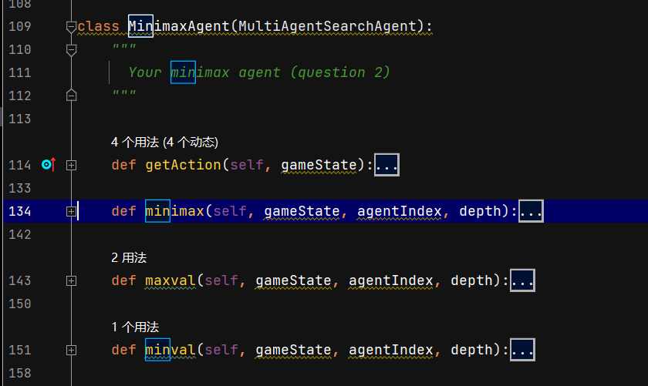

2.Question 3: Alpha-Beta Pruning
题目描述：在minimax基础上进行Alpha-Beta剪枝以提高效率。
Alpha：最大下界 Beta:最小上界
所以剪枝操作在大于最大下界和小于最小上界时发生，根据提示可知，直接在minimax算法中将所得值与alpha、beta比较即可。
不能先把每个ghost各走一步后的所有state都找出来后再排查，因为这样会展开大量多余结点。
应该得到一个state后立即判断是否需要剪枝，如果剪枝了则不要做后面的展开了，会省很多资源。且注意剪纸比较的条件中没有等号。

该类下几个函数如下：
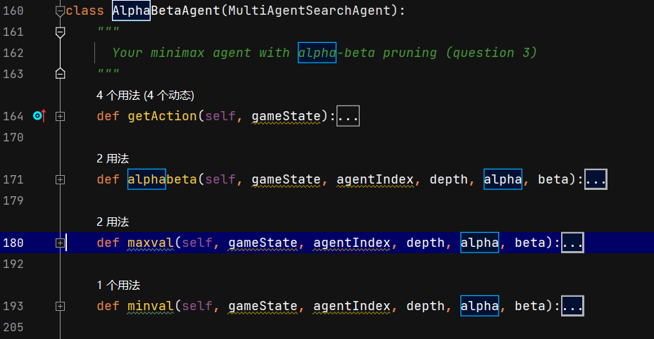

3.Question 4 : Expectimax
：Minimax 和 alpha-beta 都假设对手永远做出最佳决策。所以本题就是在ExpectimaxAgent中假设幽灵的决策不是最优的，那此时则不可以用minimax树进行搜索，不是求幽灵决策的最小值，而是求决策的期望值；因为现在幽灵行动随机，各幽灵采取同一决策的概率相同，所以只需对其求平均即可。
它和minimax写法不同之处在于minimax的幽灵取最小值，而此时取平均。
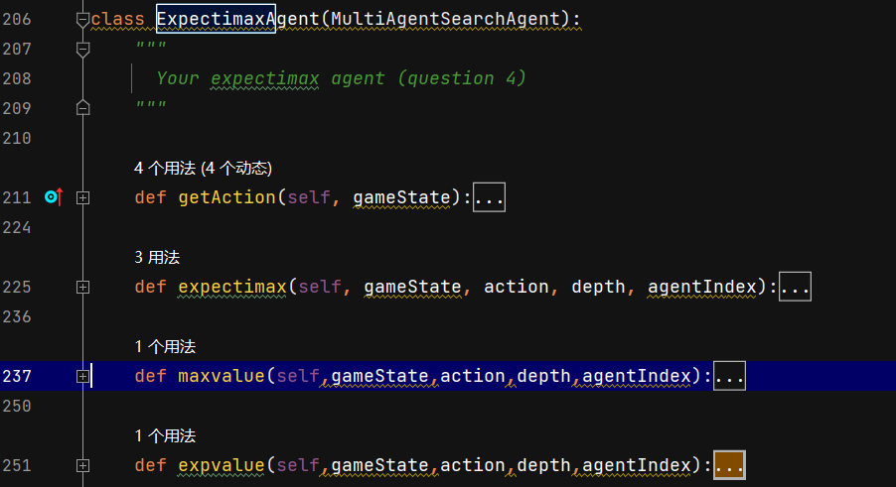

4.Question 5 : Evaluation Function
在提供的函数中为吃豆人编写一个更好的评估函数betterEvaluationFunction。评估函数应该评估状态，而非动作；吃豆人获胜时的平均得分在 1000 分左右；
第一问的评价函数只考虑了①吃完豆②躲避幽灵③得高分，没有考虑吃掉大豆让幽灵恐慌然后反杀，所以本题关键是考虑大豆的作用以修正评价函数；
所以可以维护三个值：豆、幽灵、惊吓的幽灵对吃豆人决策的影响值；豆正反馈，幽灵负反馈，惊吓状态的幽灵正反馈，当然要注意惊吓时间，否则吃豆人冲向幽灵但幽灵恢复正常态则会死掉.
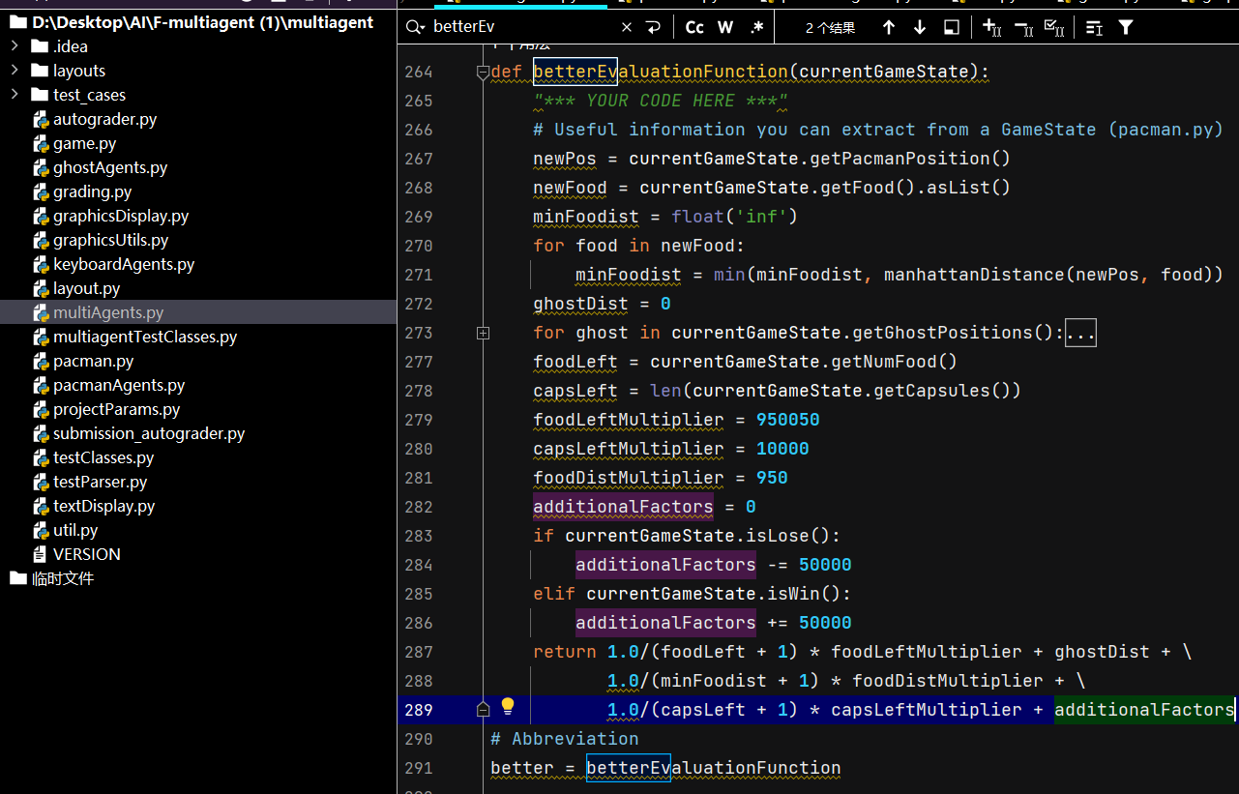

五、实验数据（截图测试和评分过程）

【Project2】
总览：
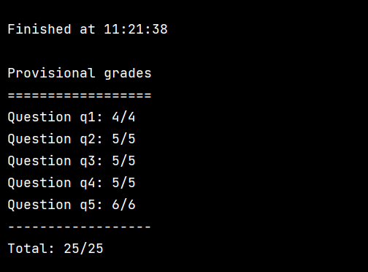

Q1:
执行
python pacman.py -p ReflexAgent -l testClassic
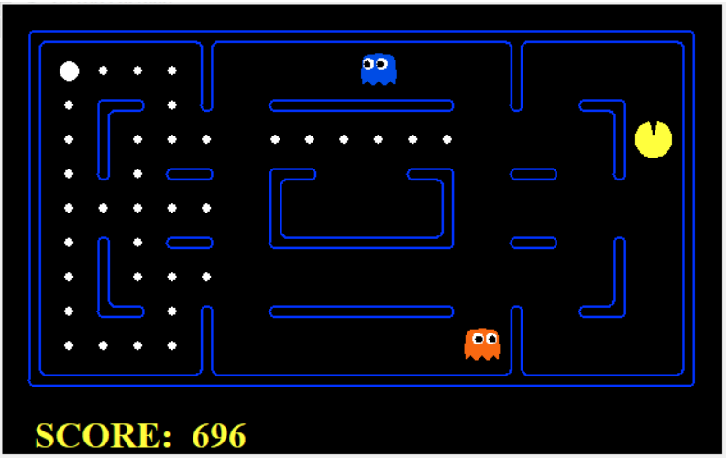
执行python pacman.py --frameTime 0 -p ReflexAgent -k 1
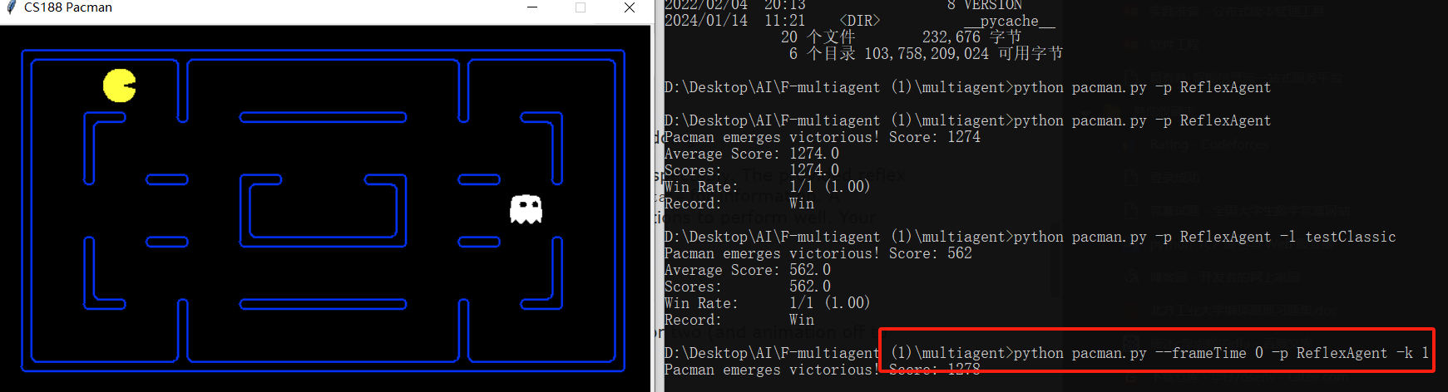

执行python pacman.py --frameTime 0 -p ReflexAgent -k 2
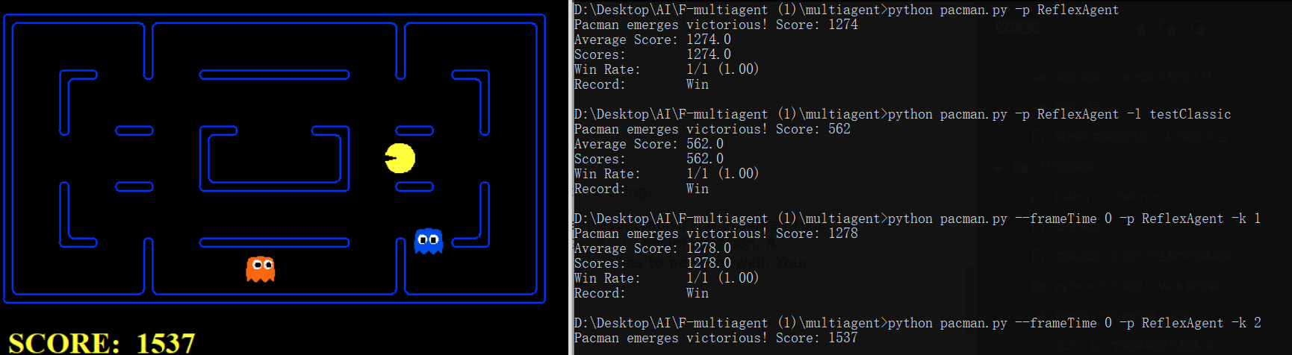
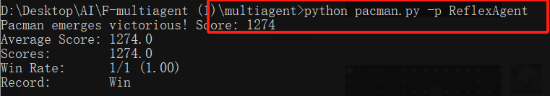
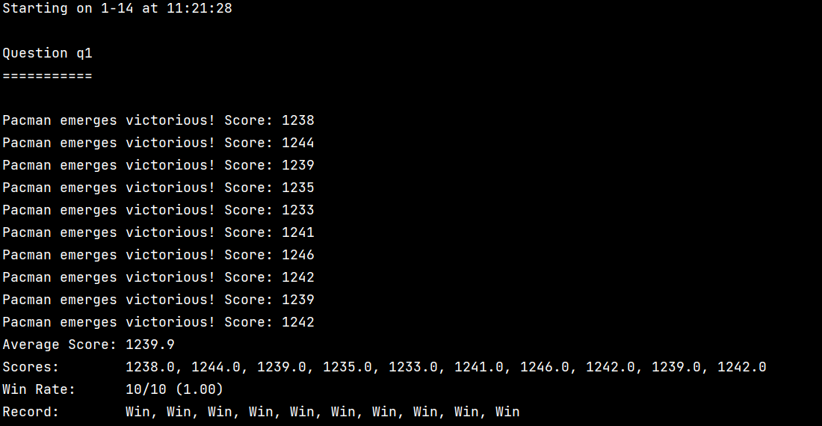
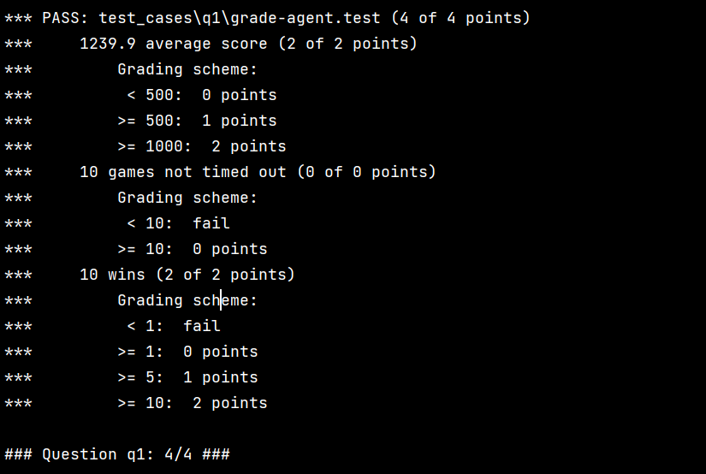

Q2:
执行python autograder.py -q q1
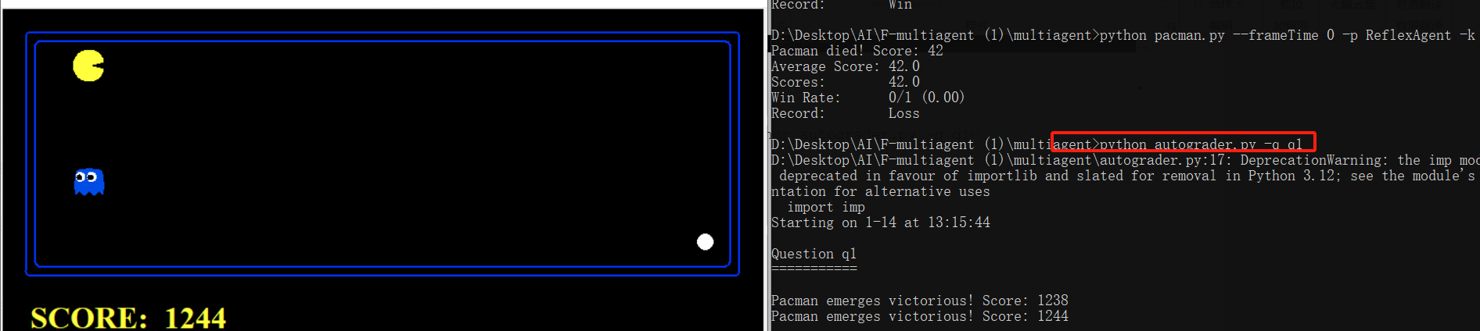
执行python autograder.py -q q1 --no-graphics
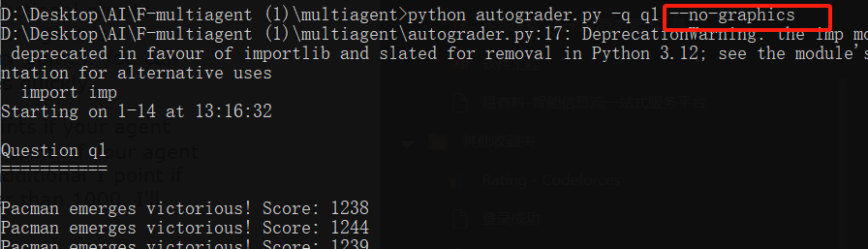
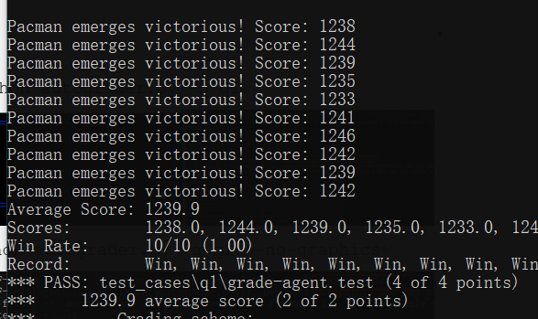
执行python pacman.py -p MinimaxAgent -l minimaxClassic -a depth=4
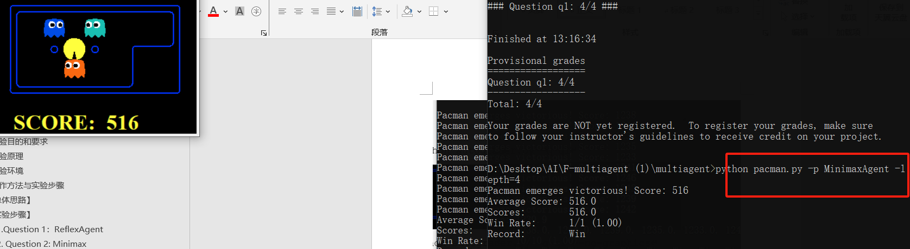
执行python pacman.py -p MinimaxAgent -l trappedClassic -a depth=3
（被吃掉了）
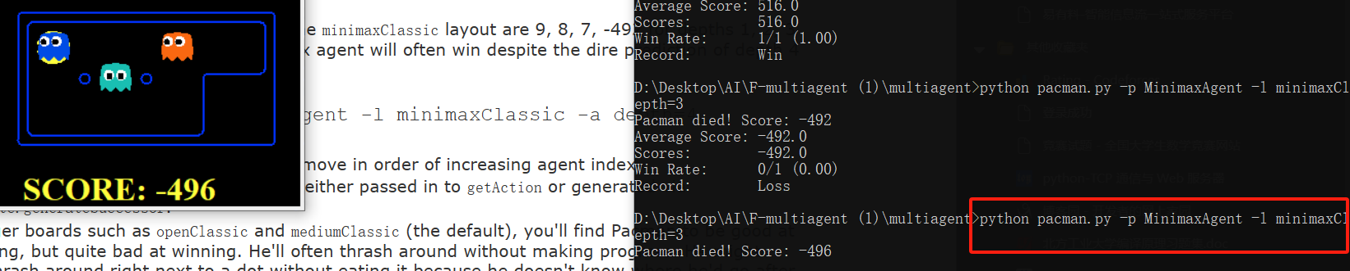
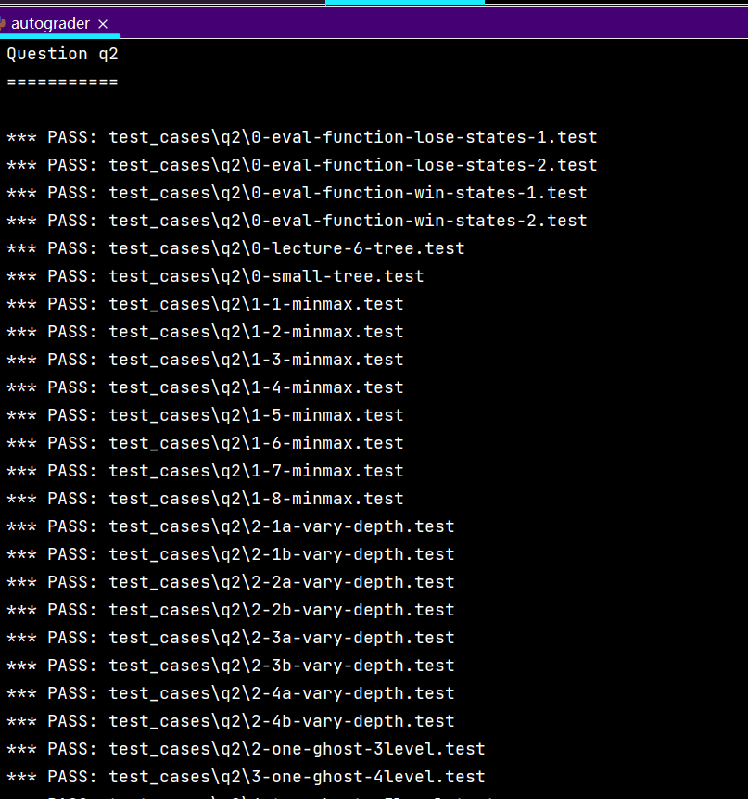
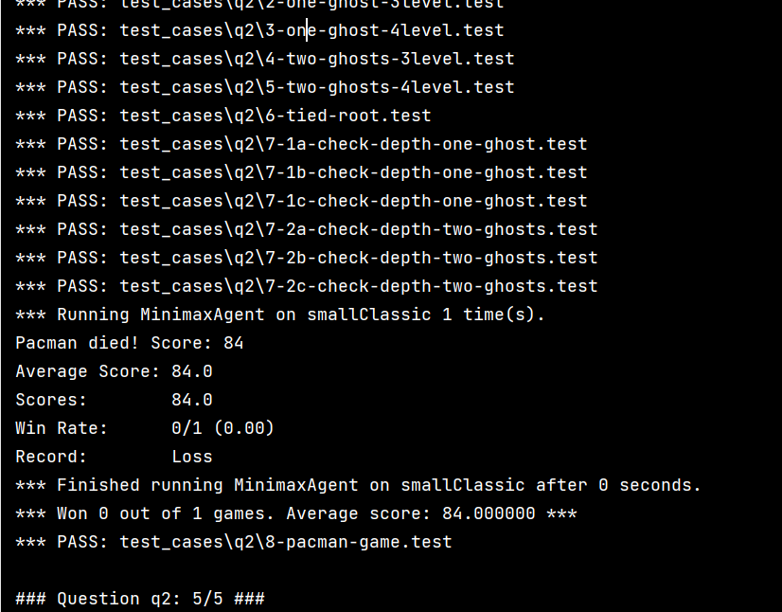

Q3:
执行python pacman.py -p AlphaBetaAgent -a depth=4 -l smallClassic
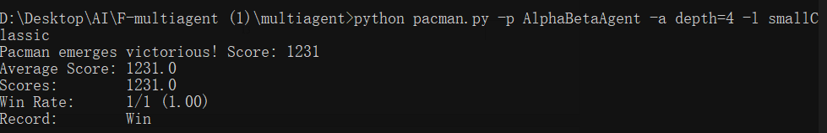
执行python autograder.py -q q3
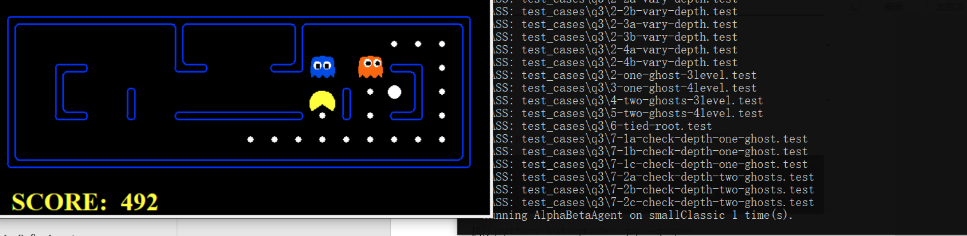
执行python autograder.py -q q3 --no-graphics
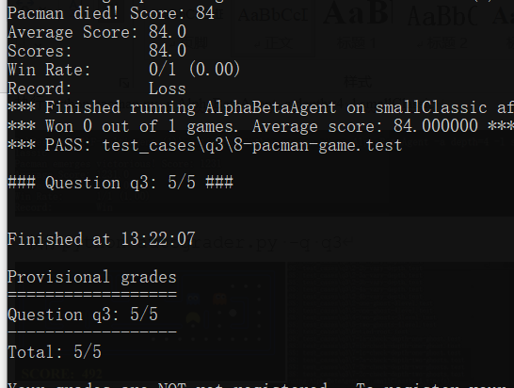

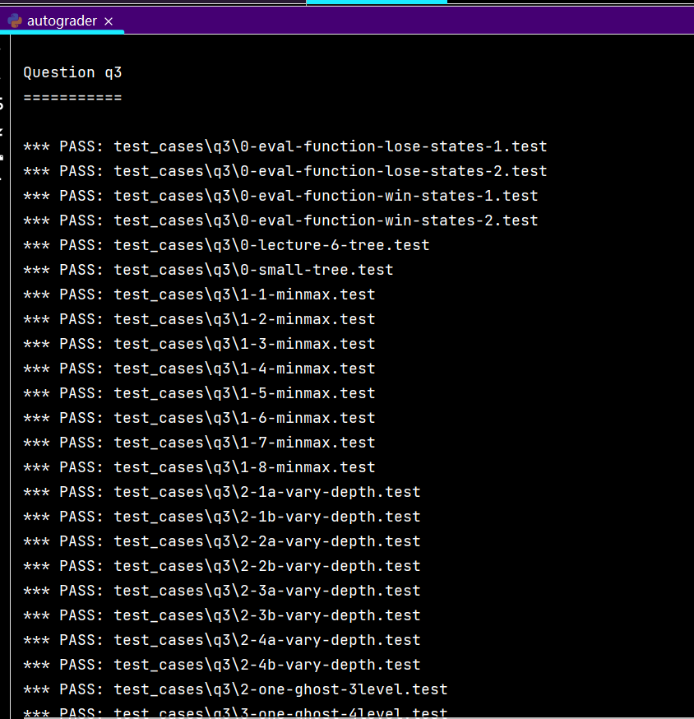
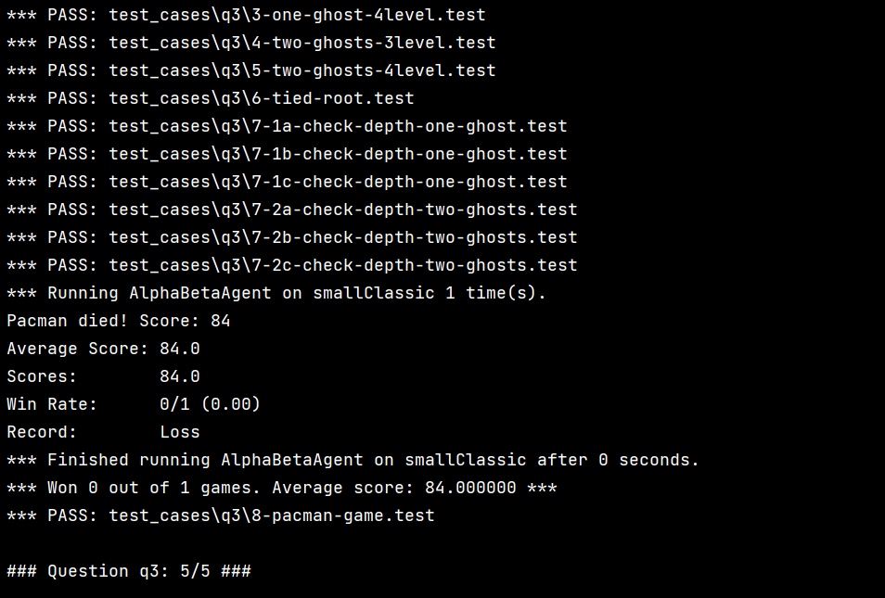

Q4:
执行python autograder.py -q q4
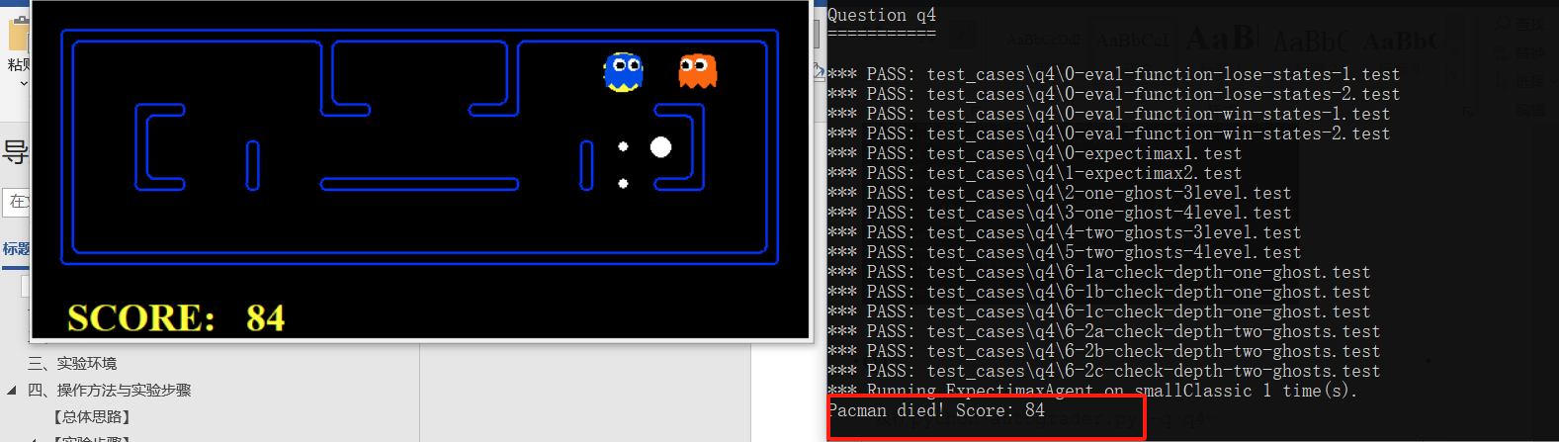
执行python pacman.py -p ExpectimaxAgent -l minimaxClassic -a depth=3
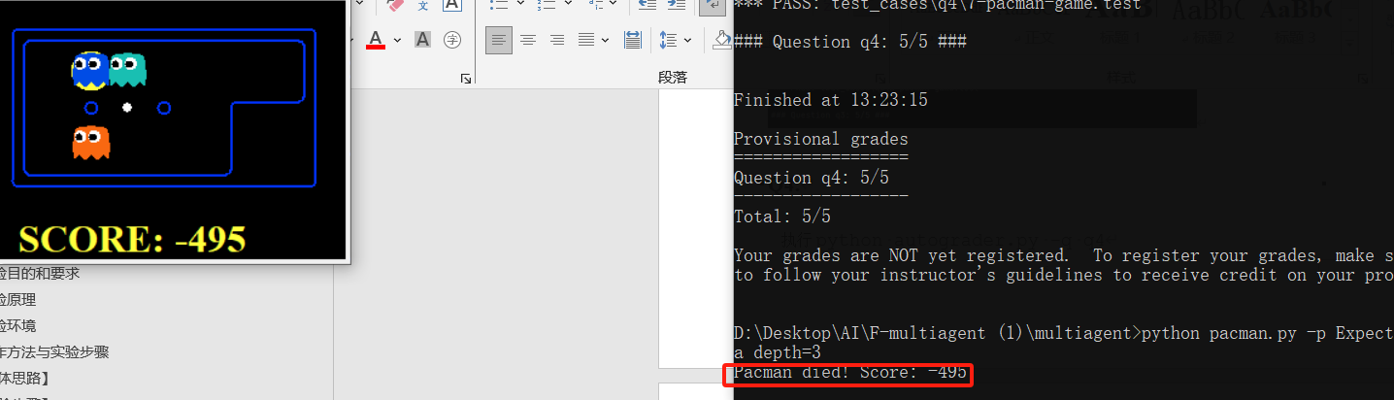
执行python pacman.py -p AlphaBetaAgent -l trappedClassic -a depth=3 -q -n 10
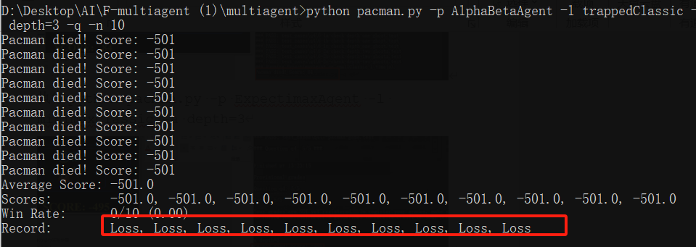
执行python pacman.py -p ExpectimaxAgent -l trappedClassic -a depth=3 -q -n 10

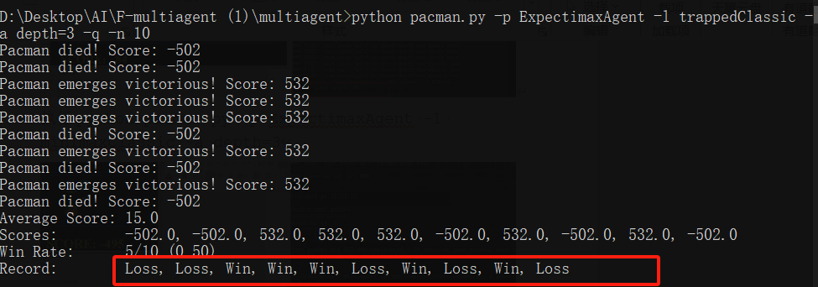
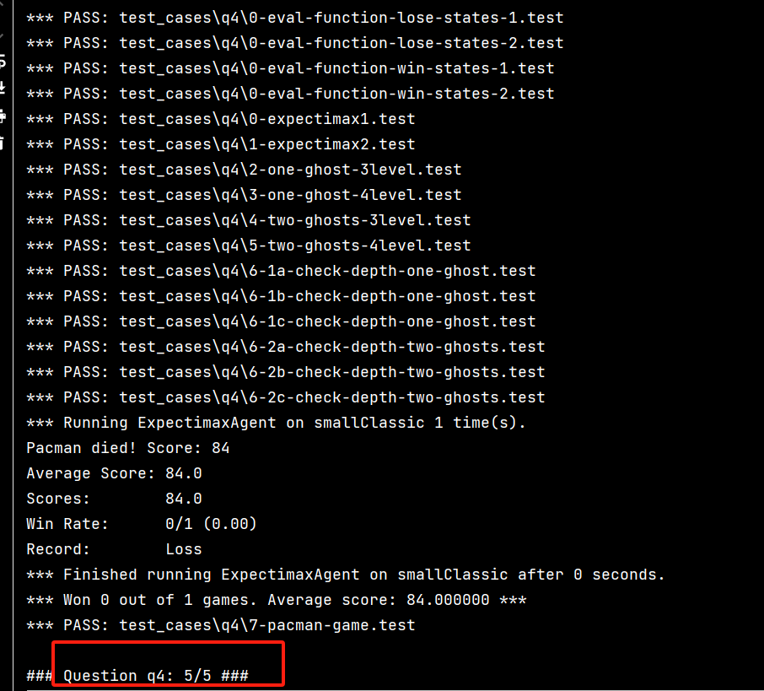

Q5:
执行python autograder.py -q q5
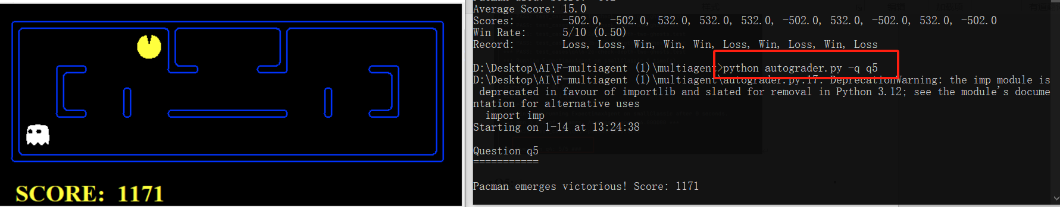
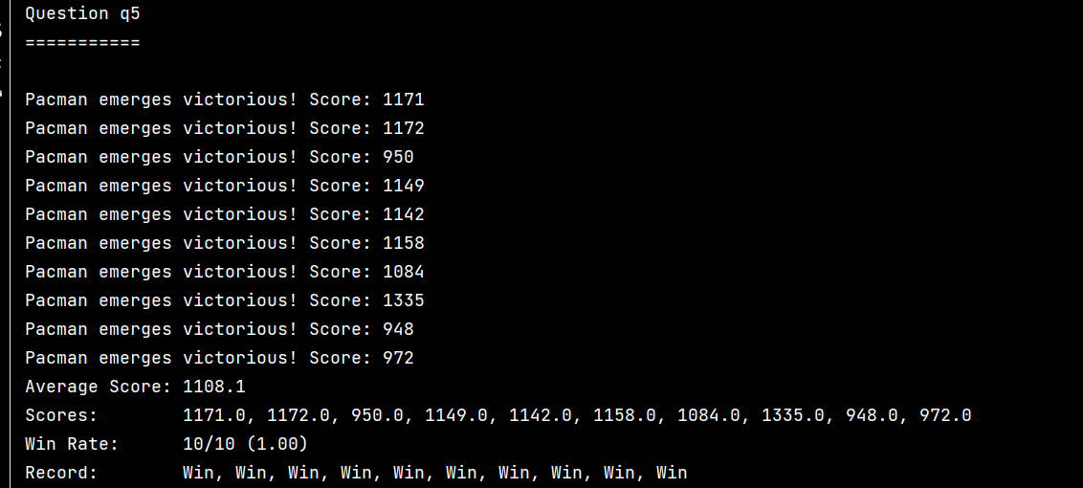
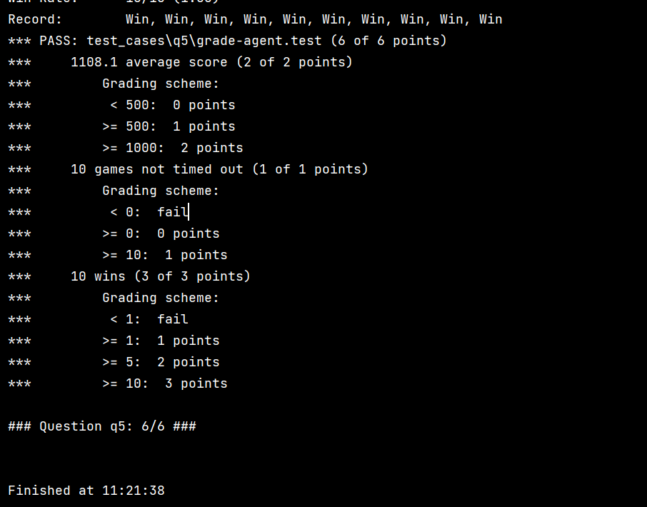

六、问题与建议

1.关于吃豆人在某个位置不动的问题
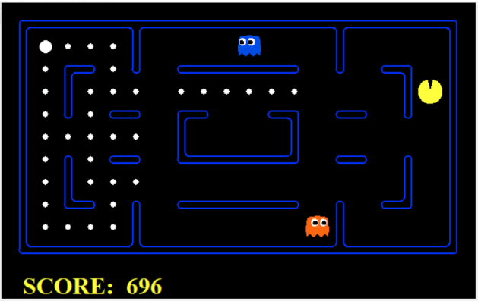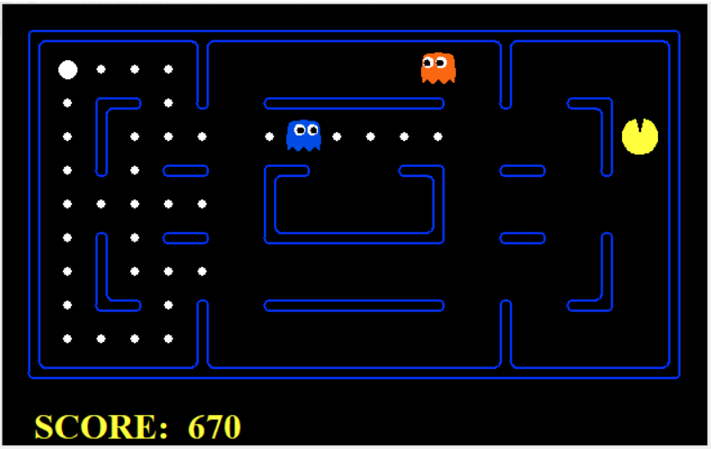
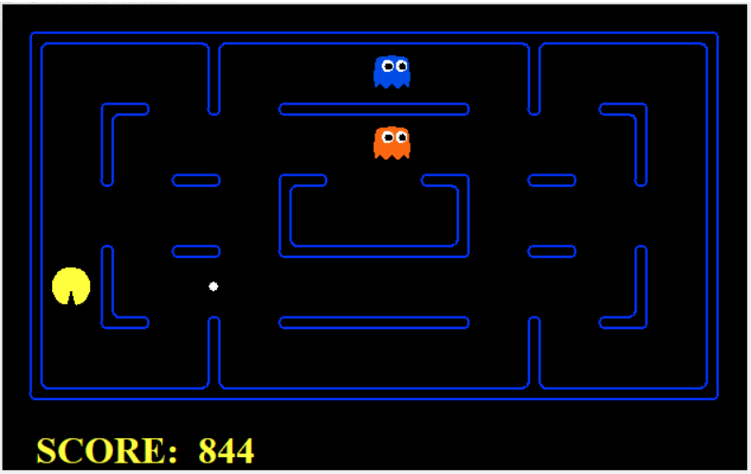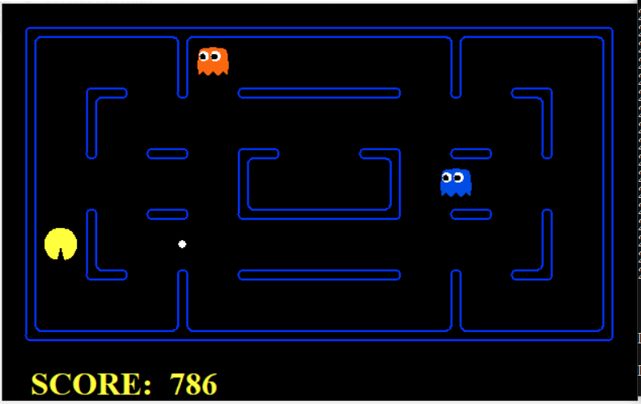
可以看到，四图中，均是吃豆人在原地并未移动，而是在幽灵靠近时才会继续移动。考虑该算法，其似乎是一种防御性策略。当幽灵靠近时，吃豆人才会继续移动，以避免与幽灵碰撞。这种策略可以在某些情况下提供保护，但也可能导致吃豆人无法有效地获取更多的豆子。在解决这个问题中，我使用搜索算法来找到最优路径，并设计一个更精确的评估函数来评估游戏状态，同时考虑幽灵的行为和预测来做出更明智的决策。

2.收获
优化算法是一个循序渐进的过程。我们可以通过深入分析算法的本质和优缺点来确定它的时空复杂度，并发现可能存在的问题。比如，我们发现Minimax算法本质上是深度遍历搜索算法，导致了较高的时空复杂度。基于这个观察，我们可以采用剪枝方法来优化算法的速度。此外，我们也注意到Minimax算法将对手理想化，这样的假设存在缺陷。为了解决这个问题，我们可以采用Expectimax算法。

在学习过程中，搜索算法成为我们的老朋友。搜索算法实际上是根据初始条件和扩展规则构造解答树，并寻找符合目标状态的节点。不论是在数据结构课程中学到的深度搜索算法、广度搜索算法、哈希函数，还是我们进一步学习的A*算法、Minimax算法、Alpha-Beta Pruning算法、Expectimax算法等，每种算法的流程和时间复杂度各不相同，适用条件也有所差异。因此，在实践中，我们需要根据具体情况选择合适的搜索算法。

同时，我们要理清Minimax算法、Alpha-Beta Pruning算法、Expectimax算法和Evaluation Function评估函数等几类算法的区别和适用情况。举个例子，当解空间较大时，Alpha-Beta Pruning算法比Minimax算法更合适；而Expectimax算法则考虑得更全面。

